Spletna aplikacija kupi.si

Strokovno poročilo

Mentor: Matic Podpadec, dipl. inž. Avtor: Žan Jankovec, R 4. D

Ljubljana, april 2020

Povzetek

V poročilu dokumentiram delo za spletno aplikacijo kupi.si, ki omogoča uporabnikom registracijo, prijavo, spreminjanje podatkov računa, objavo oglasa, ogled oglasov drugih uporabnikov ter ogled svojih oglasov. Nad celotno aplikacijo, uporabniki in objavljenimi oglasi bo imel administrator celoten nadzor zaradi neprimerne vsebine ali izdajanje lastne identitete. Kar se implementacije tiče na začetku predstavim pripravo, torej vsa potrebna orodja in programske jezike za izdelavo te aplikacije. Po tem sledi funkcionalnost, s tem pomembnejše funkcije in izseki kode, izgled same aplikacije ter povezava s podatkovno bazo in s tem pomembnejše SQL-poizvedbe.

Ključne besede: podatkovna baza, SQL-poizvedba, objava oglasa, spletna aplikacija, programski jezik PHP

Abstract

In the report, I document the work for the kupi.si web application, which allows users to register, log in, change account information, post an ad, view other users' ads, and view their own ads. Administrators will have full control over the entire application, users, and published ads for inappropriate content or self-publishing. As far as implementation is concerned, I introduce the preparation at the outset, that is, all the tools and programming languages required to build this application. This is followed by functionality, thus the more important features and code snippets, the appearance of the application itself, and the connection to the database, and thus more important SQL queries.

Keywords: database, SQL-query, ad publication, web application, PHP programming language

Kazalo vsebine

1. Uvod 7

2. Priprava 7

2.1. Uporabljena orodja……..………………………………………………………..7

2.2. Shema podatkovne baze………………………………………………………..7

3. Povezava s podatkovno bazo 8

3.1. Kreiranje podatkovne baze……………………………………………………..8

3.2. Povezava aplikacije s podatkovno bazo……………………………………..11

4. Sestava aplikacije 12

4.1. Začetni obrazci………………………………………………………………….12

4.1.1. Registracija……………………………………………………………...12

4.1.2. Prijava……………………………………………………………………13

4.1.3. Prejmi povezavo za ponastavitev gesla……………………………..15

4.1.4. Ponastavi geslo…………………………………………………………16

4.2. Sestavni deli spletne strani……………………………………………………16

4.2.1 Glava…………………………………………………………………….16

4.2.2. Sekcija…………………………………………………………………..17

4.2.3. Noga……………………………………………………………………..20

4.3. Iskanje in razvrščanje oglasov…..……………………………………………21

4.3.1 Iskanje oglasov preko iskalne vrstice………………………………...21

4.3.2. Iskanje oglasov preko določene kategorije………………………….22

4.3.3. Urejanje izpisa najdenih oglasov……………………………………..24

4.4. Ogled oglasa……………………………………………………………………25

4.5. Uporabnik in njegovi oglasi……………………………………………………26

4.5.1. Odjava…………………………………………………………………...27

4.5.2. Uredi račun……………………………………………………………...27

4.5.3. Objava oglasa…………………………………………………………..28

4.5.4. Ogled svojih oglasov…………………………………………………...29

4.5.5. Uredi oglas………………………………………………………………29

4.6. Administrator……………………………………………………………………31

4.6.1. Prikaz uporabnikov……………………………………………………..31

4.6.2. Prikaz oglasov…………………………………………………………..33

5. Zaključek 34

6. Viri in literatura 35

Kazalo slik

Slika 1: Shema podatkovne baze v programu DBDesigner 7

Slika 2: Stavek za kreiranje podatkovne baze 7

Slika 3: Stavek za kreiranje tabele uporabniki 8

Slika 4: Stavek za kreiranje tabele oglasi 8

Slika 5: Stavek za kreiranje tabele slike_oglasov 9

Slika 6: Stavek za kreiranje tabele ocene_uporabnikov 9

Slika 7: Stavek za kreiranje tabele povezava_ocen 9

Slika 8: Stavka za kreiranje sprožilca v_zacetnica_insert in v_zacetnica_update 9

Slika 9: Funkcija povezi za vzpostavitev povezavo s podatkovno bazo 10

Slika 10: Funkcija zapri za zaprtje povezave s podatkovno bazo 10

Slika 11: Obrazec za registracijo 11

Slika 12: Blok kode, ki izbere uporabniško ime in e poštni naslov, če že obstajata 12

Slika 13: Blok kode dveh pogojev, ki morata biti zadovoljena za registracijo 12

Slika 14: Obrazec za prijavo 13

Slika 15: Funkcija, ki začne sejo, ter preverja prisotnost prijavljenega uporabnika 13

Slika 16: Sporočilo potek prijave 14

Slika 17: Obrazec za pridobitev povezave za ponastavitev gesla 14

Slika 18: Obrazec za ponastavitev gesla 15

Slika 19: Glava neprijavljenih 16

Slika 20: Glava prijavljenih 16

Slika 21: Sekcija začetne strani 17

Slika 22: Okno vseh kategorije 17

Slika 23: Prikaz večih oglasov 18

Slika 24: Blok kode za nežen pomik proti vrhu 18

Slika 25: Pridobitev in obravnava podatkov iz podatkovne baze 19

Slika 26: Noga spletne strani 19

Slika 27: Deklaracija funkcije Footer 19

Slika 28: Klik funkcije Footer 20

Slika 29: Iskalna vrstica 20

Slika 30: Prikaz oglasov določenega niza 21

Slika 31: Prikaz oglasov določene kategorije 22

Slika 32: Blok kode z html-jevimi značkami a href 22

Slika 33: Vsi filtri razvrščanja 23

Slika 34: Glavni filter razvrščanja 23

Slika 35: Ostali filtri razvrščanja - opcija 23

Slika 36: Ostali filtri razvrščanja - cena 23

Slika 37: Prikaz oglasa neprijavljenega uporabnika 24

Slika 38: Prikaz oglasa prijavljenega uporabnika 24

Slika 39: Prikaz vseh oglasov določenega oglaševalca 25

Slika 40: Padajoče kazalno okno 25

Slika 41: Stran za urejanje računa 26

Slika 42: Blok kode, ki šifrira geslo 26

Slika 43: Blok kode, ki posodobi uporabniško geslo na novo geslo 27

Slika 44: Stran za objavo oglasa 27

Slika 45: Stran ogleda vseh oglasov uporabnika 28

Slika 46: Izgled prvega dela strani uredi oglas 28

Slika 47: Izgled drugega dela strani uredi oglas 29

Slika 48: Izgled tretjega dela strani uredi oglas 29

Slika 49: Izgled začetnega okna administratorja 30

Slika 50: Izgled strani z opcijo uporabniki 31

Slika 51: Prikaz srani urejanje računa kot administrator 31

Slika 52: Izgled okna z opcijo oglasi 32

Slika 53: Prikaz prvega dela urejanje oglasa kot administrator 32

1. Uvod

Danes se spletne aplikacije zmeraj bolj uveljavljajo in imajo vedno večjo vlogo pri komunikaciji, nakupu in izmenjavi izdelkov. Ker sam veliko brskam po spletu, objavljam oglase na raznih straneh in si jih tudi ogledujem, sem se odločil poglobiti v temo spletnih aplikacij in za maturitetni izdelek izdelati svojo funkcionalno in delujočo spletno aplikacijo za objavo in ogled oglasov kupi.si. Med mnogimi izbirami sem izbral ne najlažjo in tudi ne najtežjo pot ter s tem tudi pridobil veliko znanja in prakse. To aplikacijo sem na vse mogoče načine poizkušal čim bolj izpopolniti in prilagoditi vsem možnim uporabnikom, tako bolj in manj izkušenimi z vidno navigacijo.

1. Priprava
   1. Uporabljena orodja

Za izdelavo funkcionalnosti sem uporabil programske jezike HTML, PHP, JavaScript, jQuery ter kanček PLSQL, za izgled in obliko kaskadno stilsko podlogo CSS, za izdelavo sheme podatkovne baze DBDesigner, za izdelavo in vzdrževanje dejanske podatkovne baze pa MySQL. Vso kodo sem pisal v tekstovni urejevalnik Visual Studio Code, saj je prilagodljiv vsakemu jeziku, ki sem ga uporabil pri izdelovanju tega izdelka. Podatkovno bazo pa sem upravljal preko programa XAMPP, ki ponuja že vgrajen lokalni strežnik in je zelo enostaven za upravljanje s PHP-jem in podatkovno bazo MySQL.

* 1. Shema podatkovne baze

Na začetku, pred kreiranjem dejanske podatkovne baze v MySQL, kreiram shemo v programu DBDesigner, za lažjo predstavo in pregled nad povezavami. Tabele v tem programu še ne vsebujejo vseh stolpcev, saj je njihov namen prikazati le pomembne povezave med tabelami. Tabela uporabniki vsebuje relacijo ena proti mnogo s tabelo oglasi, ker ima eden uporabnik lahko več oglasov, določen oglas pa spada enemu uporabniku, relacijo ena proti ena s tabelo ocene_uporabnikov, ker ima eden uporabnik le eno skupno vrednost ocene in relacijo ena proti mnogo s tabelo povezava_ocen, saj lahko eden uporabnik oceni več ostalih uporabnikov. Tabela oglasi pa ima relacijo ena proti ena s tabelo slike_oglasov, saj ima oglas lahko le pet slik in nič več. Slika 1 prikazuje izgled povezav v programu DBDesigner.

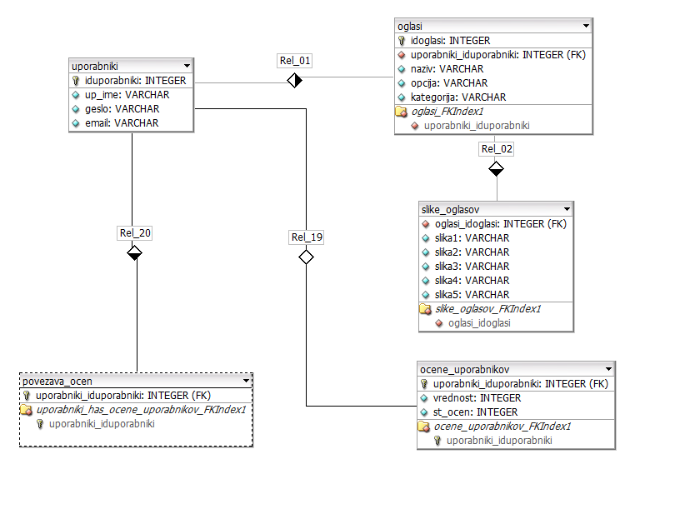

Slika 1: Shema podatkovne baze v programu DBDesigner

1. Povezava s podatkovno bazo
   1. Kreiranje podatkovne baze

S pomočjo SQL-stavka create database ustvarim podatkovno bazo spletna_trgovina. S pomočjo SQL stavka create table pa ustvarim vse potrebne tabele (uporabniki, oglasi, slike_oglasov, ocene_uporabnikov, povezava_ocen) za uspešno delovanje te aplikacije. Slika 2 prikazuje SQL-stavek create database za kreiranje podatkovne baze spletna_trgovina.



Slika 2: Stavek za kreiranje podatkovne baze

Vse tabele so med seboj povezane preko primarnih in tujih ključev. Tabele uporabniki, oglasi, slike_oglasov in ocene_uporabnikov vse vsebujejo primarni ključ, tabela povezava_ocen pa le tuja ključa tabele uporabniki in ocene_uporabnikov, saj predstavlja povezave med ocenjenimi uporabniki. Na slikah 3 – 7 je prikazano ustvarjanje vseh potrebnih tabel in njihovih stolpcev s SQL-stavkom create table.

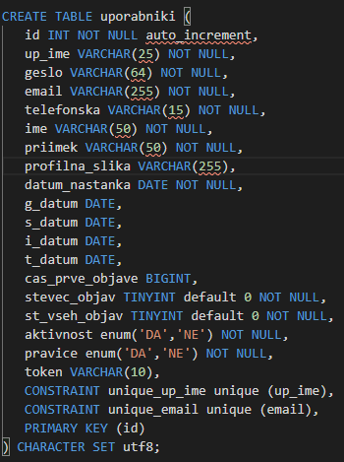

Slika 3: Stavek za kreiranje tabele uporabniki

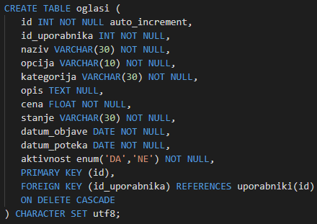

Slika 4: Stavek za kreiranje tabele oglasi

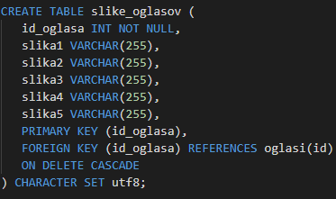

Slika 5: Stavek za kreiranje tabele slike_oglasov

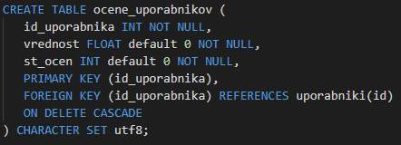

Slika 6: Stavek za kreiranje tabele ocene_uporabnikov

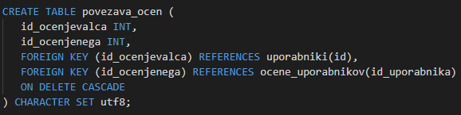

Slika 7: Stavek za kreiranje tabele povezava_ocen

Slika 8 prikazuje sprožilca, ki omogočata, da so začetnice imena in priimka v vsakem primeru (ko uporabnik vnese ali spremeni ime ali priimek) velike, ostale črke pa male.

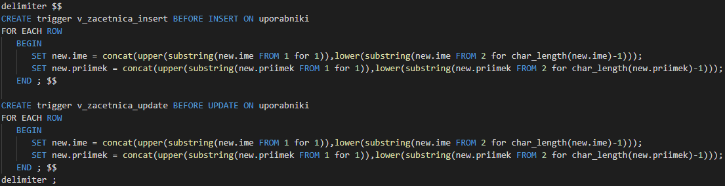

Slika 8: Stavka za kreiranje sprožilca v_zacetnica_insert in v_zacetnica_update

* 1. Povezava aplikacije s podatkovno bazo

Za povezavo podatkovne baze s programskim jezikom PHP definiram funkcijo povezi, prikazano na sliki 9 in jo kličem v vsaki datoteki, v kateri vpisujem, posodabljam, brišem ali izpisujem podatke.

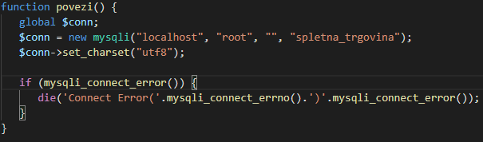

Slika 9: Funkcija povezi za vzpostavitev povezavo s podatkovno bazo

Za zaprtje podatkovne baze pa definiram funkcijo zapri prikazano na sliki 10 in jo kličem na koncu vsake datoteke, v kateri kličem tudi funkcijo povezi.

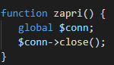

Slika 10: Funkcija zapri za zaprtje povezave s podatkovno bazo

1. Sestava aplikacije
   1. Začetni obrazci
      1. Registracija

Registracija uporabniku omogoča objavo oglasa, podati oceno uporabnikom za zanesljivost ter si ogledati vse oglase določenega uporabnika. Vsak uporabnik se ima možnost registrirati v to aplikacijo s tem, da vnese ustrezne podatke, kot so ime, priimek, uporabniško ime, e-mail, telefonska številka in geslo ter nato klikne na gumb REGISTRIRAJ ME.

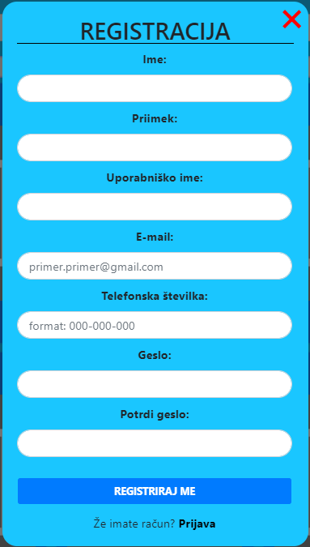

Slika 11: Obrazec za registracijo

Vsi vneseni podatki se v podatkovni bazi najprej preverijo z SQL-stavkom select, ki preveri, če račun s tem uporabniškim imenom ali e-mailom že obstaja. Slika 12, prikazuje blok kode, ki shrani število vrstic v dve spremenljivki, če uporabnik s tem uporabniškim imenom ali e poštnim naslovom že obstaja.

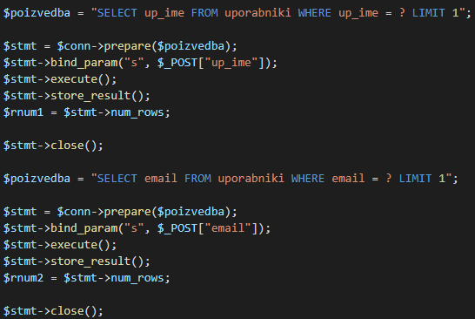

Slika 12: Blok kode, ki izbere uporabniško ime in e poštni naslov, če že obstajata

Slika 13 prikazuje pogoj če je število vrstic enako 0, torej če uporabnik s tem uporabniškim imenom ali e poštnim naslovom ne obstaja ter pogoj če geslo ne vsebuje presledkov.



Slika 13: Blok kode dveh pogojev, ki morata biti zadovoljena za registracijo

Če oba pogoja vrneta »true«, je uporabnik preusmerjen na začetno prijavljeno stran, v podatkovno bazo pa se vnesejo podatki iz obrazcev z SQL-stavkom insert, v nasprotnem primeru pa je uporabnik obveščen s sporočilom: »Uporabnik s tem uporabniškim imenom ali e-računom že obstaja!« ali »Geslo ne sme vsebovati presledkov!«.

* + 1. Prijava

Ko se je določen uporabnik že registriral, se ima nato možnost prijaviti v aplikacijo s pomočjo svojega uporabniškega imena in gesla, ki ga vnese v ustrezna polja in klikne na gumb PRIJAVA. Vneseni podatki se v podatkovni bazi preverijo s pomočjo SQL-stavka select, ki preveri, če podatki sploh obstajajo in če so ustrezni. Če je geslo in uporabniško ime ustrezno, je uporabnik preusmerjen na začetno prijavljeno stran, v nasprotnem primeru pa je obveščen s sporočilom: »Neveljavno uporabniško ime ali geslo!« Slika 14 prikazuje izgled prijavnega okna.

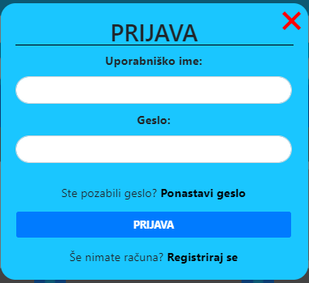

Slika 14: Obrazec za prijavo

Ko se uporabnik prijavi, se kliče funkcija pregledSejeUporabnik, ki je prikazana na sliki 15.

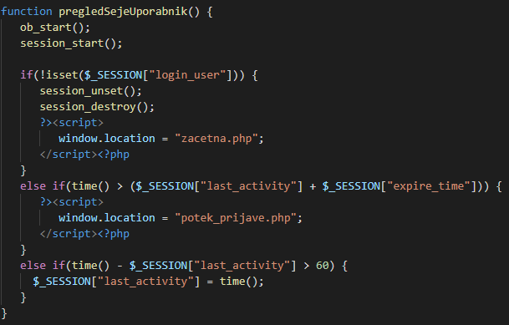

Slika 15: Funkcija, ki začne sejo, ter preverja prisotnost prijavljenega uporabnika

Ta funkcija preveri, če je uporabnik sploh prijavljen, ter na vsake 60 sekund pregleduje ali je uporabnik sploh še prisoten, s tem da primerja shranjene čase, kdaj je bil nazadnje aktiven. Če je trenuten čas večji od vsote zadnjega shranjenega časa in števila 1800, kar predstavlja največ 30 minut neaktivnosti, je seja uničena, sam pa je preusmerjen na stran, ki mu izpiše sporočilo, prikazano na sliki 16.



Slika 16: Sporočilo potek prijave

* + 1. Prejmi povezavo za ponastavitev gesla

Če smo slučajno pozabili geslo svojega računa, je pod obrazcem za prijavo priložena povezava Ponastavi geslo, ki odpre novo pojavno okno, v katerega vpišemo svoj e poštni naslov, ki je uporabljen s tem računom ter kliknemo na gumb POŠLJI. Če je e poštni naslov ustrezen, nam nato pošlje povezavo do ponastavitve gesla na vpisan e poštni naslov s pomočjo PHPMailerja, v nasprotnem primeru pa ga obvesti z sporočilom: »Neveljavno vnesen uporabniški e poštni naslov!«.

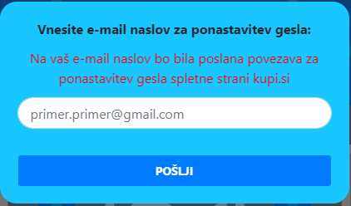

Slika 17: Obrazec za pridobitev povezave za ponastavitev gesla

* + 1. Ponastavi geslo

Ob kliku na povezavo, se nam odpre nov obrazec, ki vsebuje polji za vpis in potrditev novega gesla. Če vpisano geslo ni enako prejšnjemu geslu se, se ob kliku na gumb PONASTAVI, geslo te spletne aplikacije za ta e-mail naslov posodobi z vpisanim geslom s pomočjo SQL-stavka update, če ne pa uporabnika obvesti z besedilom »Novo geslo ne mora biti enako staremu geslu!«.

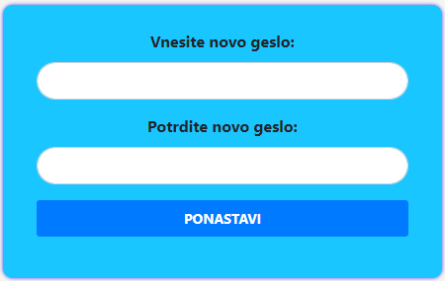

Slika 18: Obrazec za ponastavitev gesla

* 1. Sestavni deli spletne strani

Komponente spletne strani se delijo na glavo oz. header, sekcijo oz. section in nogo oz. footer.

* + 1. Glava

Glava spletne strani predstavlja navigacijo uporabniku in se od prijavljenih in neprijavljenih razlikuje le v tem, da imajo neprijavljeni na desni gumba za prijavo in registracijo, prijavljeni pa gumb objavi oglas in sliko svojega profila. Oba pa imata na levi logotip te spletne strani ter na sredini polje za iskanje, ki ob kliku na gumb ISKANJE vrne vse rezultate, ki imajo v nazivu oglasa vpisani niz iz obrazca. Zanju pa sem definiral funkciji in ju vključim le takrat, ko jih potrebujem.

Glava neprijavljenih.



Slika 19: Glava neprijavljenih

Glava prijavljenih.



Slika 20: Glava prijavljenih

* + 1. Sekcija

Sekcija je glavni del spletne strani in se od prijavljenih in neprijavljenih uporabnikov ne razlikuje. Razlikuje se le če iščemo določen oglas po nazivu ali kategoriji, le tam se oglasi razporedijo po vrsticah. Na levi strani je stolpec kategorij, ki se ob kliku na puščico navzdol, na desno razpre in prikaže še ostalih 18 kategorije. Na sredini se ob naložitvi strani prikaže devet najnovejše objavljenih oglasov. Na desni strani pa je oglaševanje spletnih strani ali aplikacij, ki vsebuje tri slike oglaševanih spletnih strani, ki se menjajo na vsake tri sekunde. Ob kliku gumba VEČ OGLASOV se naloži dodatnih šest oglasov, ob kliku gumba NAZAJ NA VRH, pa te z gladko animacijo premesti na vrh spletne strani. Izgled začetne strani prijavljenih in neprijavljenih uporabnikov je prikazan na sliki 21.

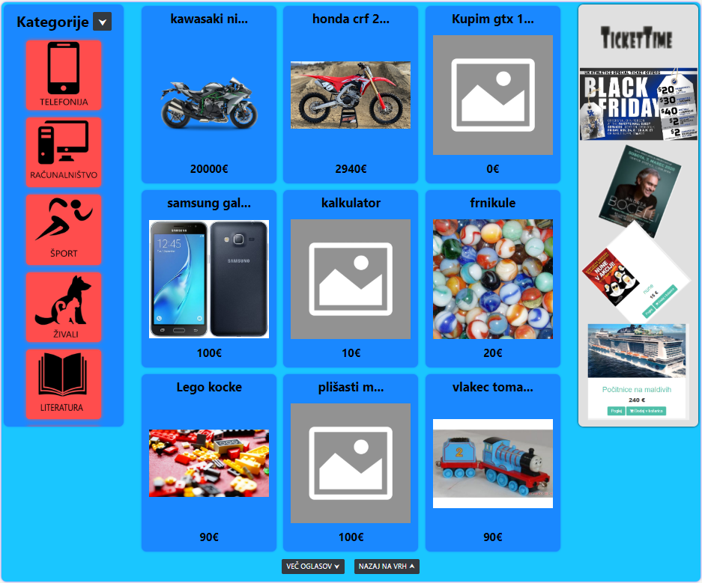

Slika 21: Sekcija začetne strani

Okno kategorij se ob kliku na puščico ob nazivu Kategorije, z nežno animacijo razprejo proti desni. Izgled okna je prikazan na sliki 22.

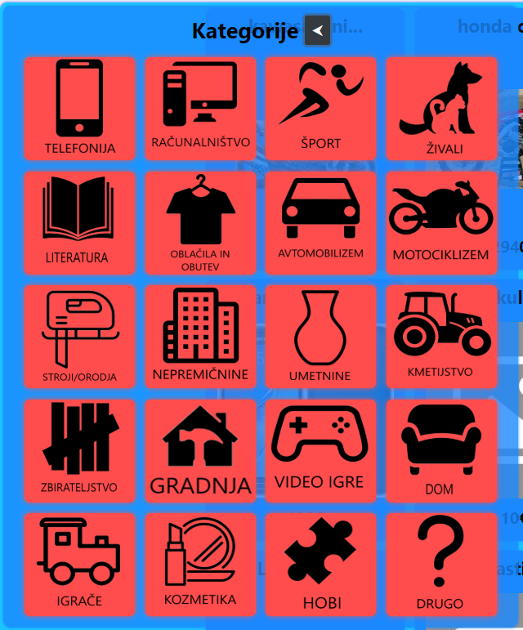

Slika 22: Okno vseh kategorije

Več oglasov se ob kliku na gumb VEČ OGLASOV naloži na naslednji način, prikazan na sliki 23.

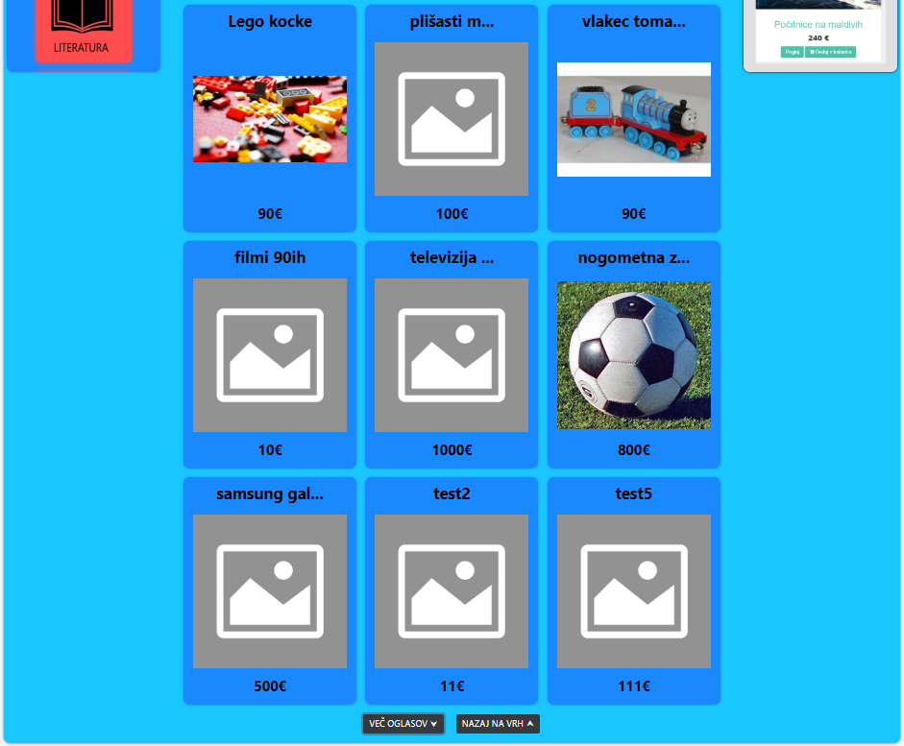

Slika 23: Prikaz večih oglasov

Blok kode v programskem jeziku jQuery, za nežno animacijo proti vrhu strani, ob kliku na gumb NAZAJ NA VRH je prikazan na sliki 24.

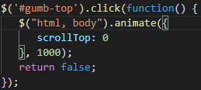

Slika 24: Blok kode za nežen pomik proti vrhu

Za izpis vseh oglasov uporabim zanko foreach, ki sprejme tabelo parametrov iz podatkovne baze z SQL-stavkom select in je prikazana na sliki 25.

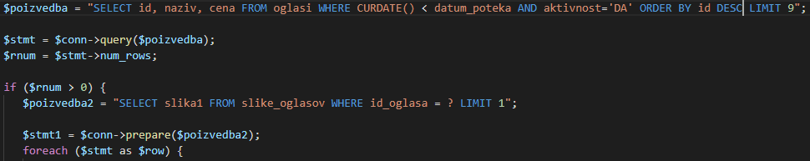

Slika 25: Pridobitev in obravnava podatkov iz podatkovne baze

* + 1. Noga

Noga spletne strani je na vsaki strani enaka. V nogi so zapisani kontakt, pravna oseba in logotip kupi.si. Izgled noge je prikazan na sliki 26.



Slika 26: Noga spletne strani

Zanjo sem definiral funkcijo in jo kličem na vsaki strani, na kateri je potrebna. Slika 27 prikazuje funkcijo Footer.

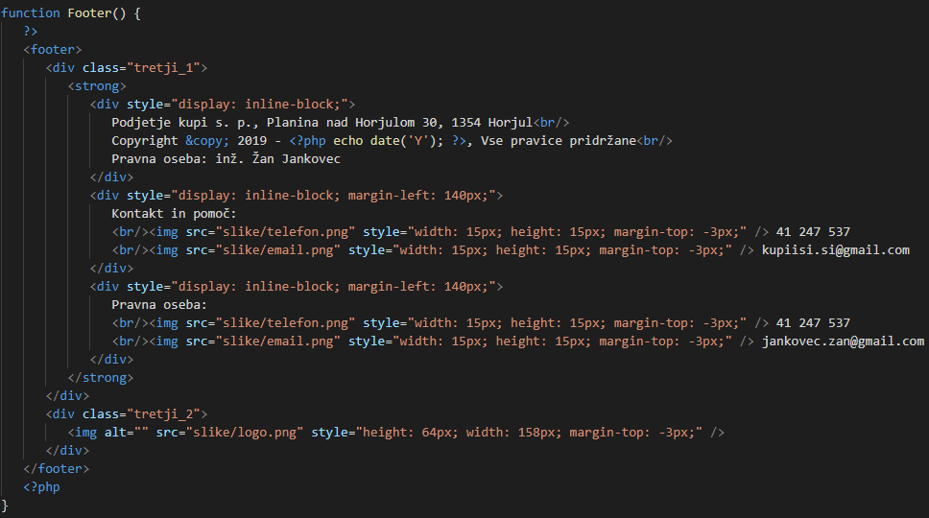

Slika 27: Deklaracija funkcije Footer

Klic funkcije Footer je prikazan na sliki 28.

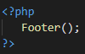

Slika 28: Klik funkcije Footer

* 1. Iskanje in razvrščanje oglasov

Oglase lahko iščemo preko iskalne vrstice v glavi ali preko klika na eno izmed kategorij ter ta izpis tudi poljubno uredimo.

* + 1. Iskanje oglasov preko iskalne vrstice

Ko vnesemo niz v navedeno iskalno vrstico na sliki 29 in kliknemo gumb ISKANJE, nam vrne vse oglase, ki vsebujejo določen niz v svojem nazivu.



Slika 29: Iskalna vrstica

Oglasi se prikažejo v obliki vrstic. Največ oglasov za prikaz naenkrat je 15. Spodaj pod vsemi prikazanimi oglasi se glede na število oglasov prikažejo tudi gumbi za strani glede na število oglasov. Če je oglasov manj ali enako 15, bo prikazana eden gumb, ki predstavlja eno stran. Če je oglasov med 16 in 30 bosta prikazana dva gumba za dve strani, itd.. Če ni objavljeno nič oglasov za dani niz, pa se mu izpiše sporočilo »Brez zadetkov za rezultat iskanja »niz«!«

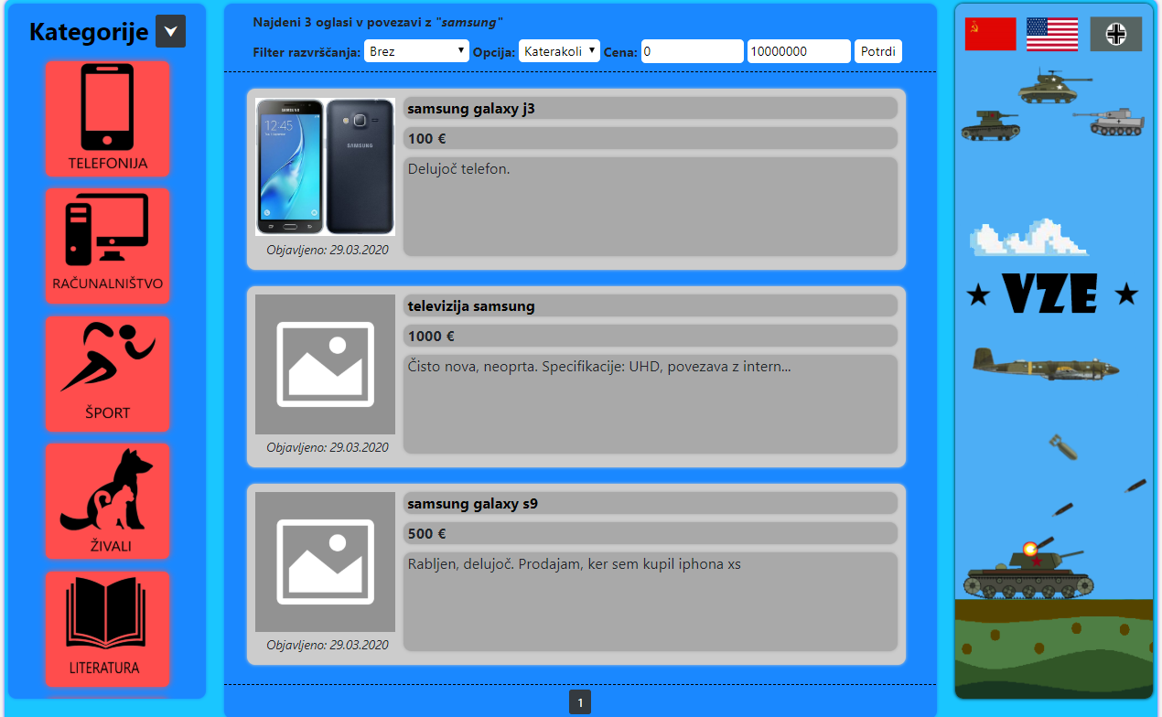

Slika 30: Prikaz oglasov določenega niza

* + 1. Iskanje oglasov preko določene kategorije

Iskanje oglasov preko določene kategorije je enako kot iskanje po nizu, le da izpiše tiste oglase, ki spadajo v določeno kategorijo. Če ni objavljeno nič oglasov za dano kategorijo, pa se mu izpiše obvestilo »Brez zadetkov za kategorija Igrače!«

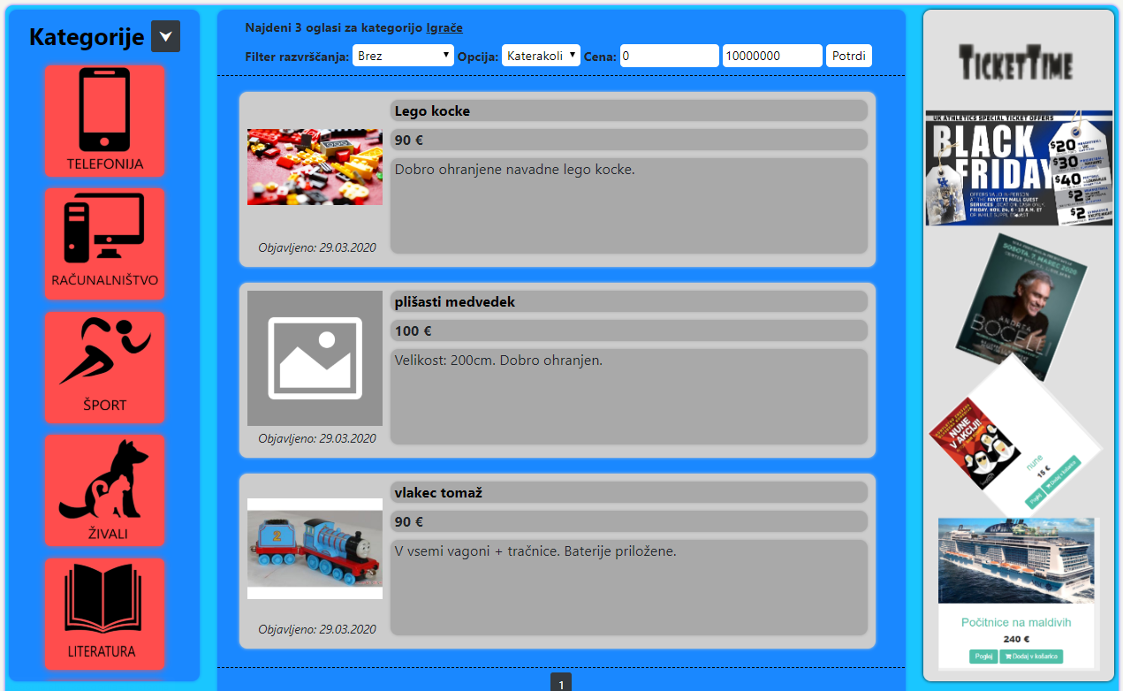

Slika 31: Prikaz oglasov določene kategorije

Za iskanje oglasov sem za vsako kategorijo definiral enako povezavo, a z drugimi parametri v sami povezavi s html značko a href. Prikaz bloka kode z značkami za vsako kategorijo je prikazan na sliki 32.

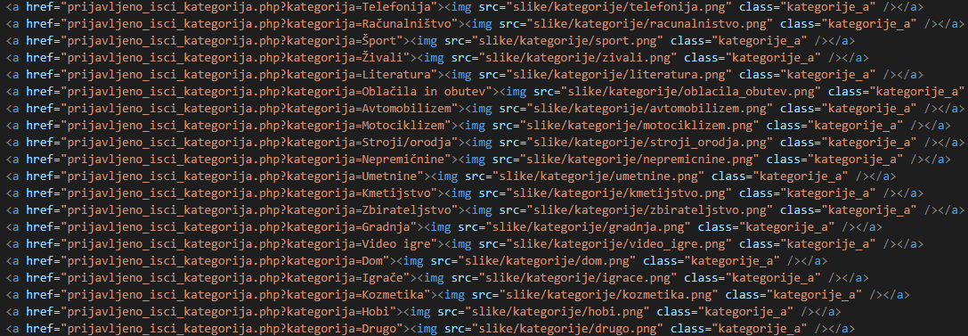

Slika 32: Blok kode z html-jevimi značkami a href

* + 1. Urejanje izpisa najdenih oglasov

S klikom na gumb POTRDI zraven vseh filtrov, lahko izpis oglasov poljubno razvrstimo. Izbiramo lahko med razvrščanjem, opcijo in izbiro cene. Privzeta vrednost za filter razvrščanja je »od A do Ž«, za opcijo »Katerakoli«, za ceno pa sta nastavljeni zgornja in spodnja meja. Spodnja meja je nastavljena na 0, zgornja meja pa na 10000000. Prikaz vseh filtrov je na sliki 33.



Slika 33: Vsi filtri razvrščanja

Filter razvrščanja nam omogoča razvrstitev izpisov po določeni izbiri, prikazani na sliki 34.

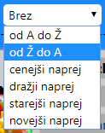

Slika 34: Glavni filter razvrščanja

Opcija nam omogoča prikaz le tistih oglasov, ki imajo opcijo enako izbranemu elementu prikazanemu na sliki 35.

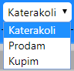

Slika 35: Ostali filtri razvrščanja - opcija

Cena nam omogoča prikaz le tistih oglasov, ki imajo ceno med vpisanima vrednostnima prikazana na sliki 36.



Slika 36: Ostali filtri razvrščanja - cena

* 1. Ogled oglasa

Določen oglas si lahko ogledamo s klikom na njegov naziv ali začetno sliko oglasa. Ta klik nas preusmeri na novo stran, na kateri se izpišejo vse slike ter vsi podatki kliknjenega oglasa in z njemu tudi vsi podatki uporabnika, ki je ta oglas objavil. Vse slike si lahko ogledamo s klikom na določeno sliko. Prikaz oglasa pa se med prijavljenimi in neprijavljenimi uporabniki razlikuje. Prijavljen uporabnik si lahko še dodatno ogleda vse oglase tega oglaševalca in ga tudi oceni z zvezdico od ena do pet. Določenega uporabnika lahko oceni le enkrat, samega sebe pa ne more oceniti. Slika 37 prikazuje prikaz oglasa neprijavljenega uporabnika.

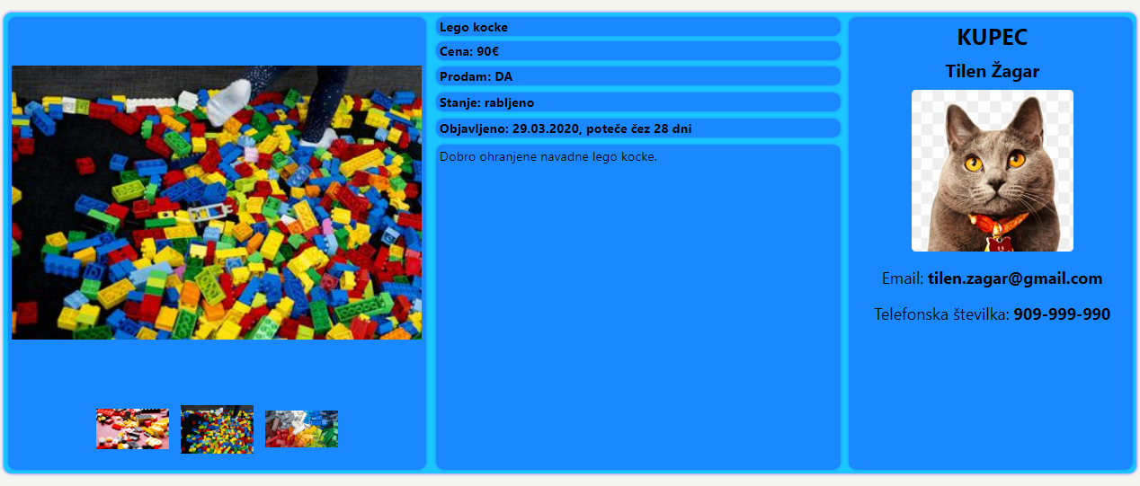

Slika 37: Prikaz oglasa neprijavljenega uporabnika

Slika 38 prikazuje prikaz oglasa prijavljenega uporabnika.

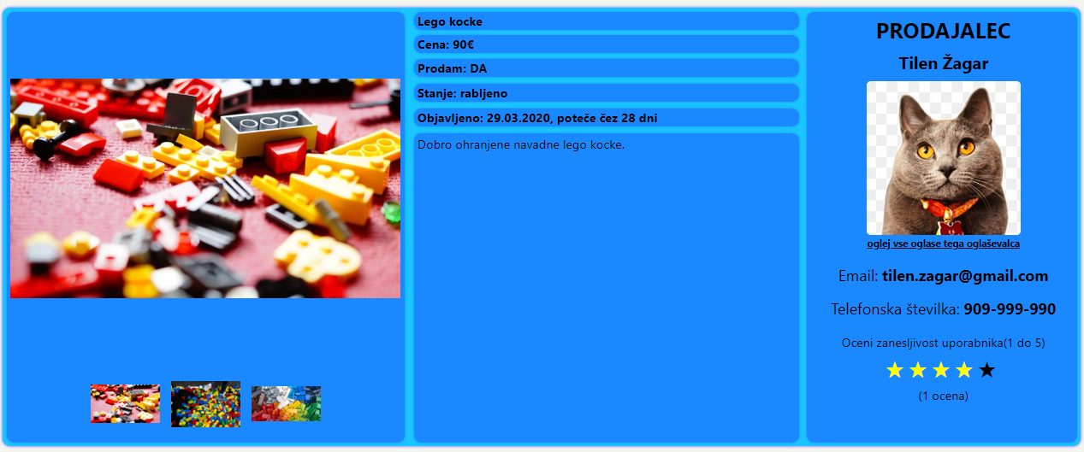

Slika 38: Prikaz oglasa prijavljenega uporabnika

S klikom na povezavo oglej vse oglase tega oglaševalca, pa se nam izpišejo vsi oglasi, ki jih je ta uporabnik objavil. S klikom na določen oglas si lahko uporabnik ta oglas tudi ogleda. Izgled izpisa vseh oglasov je prikazan na sliki 39.

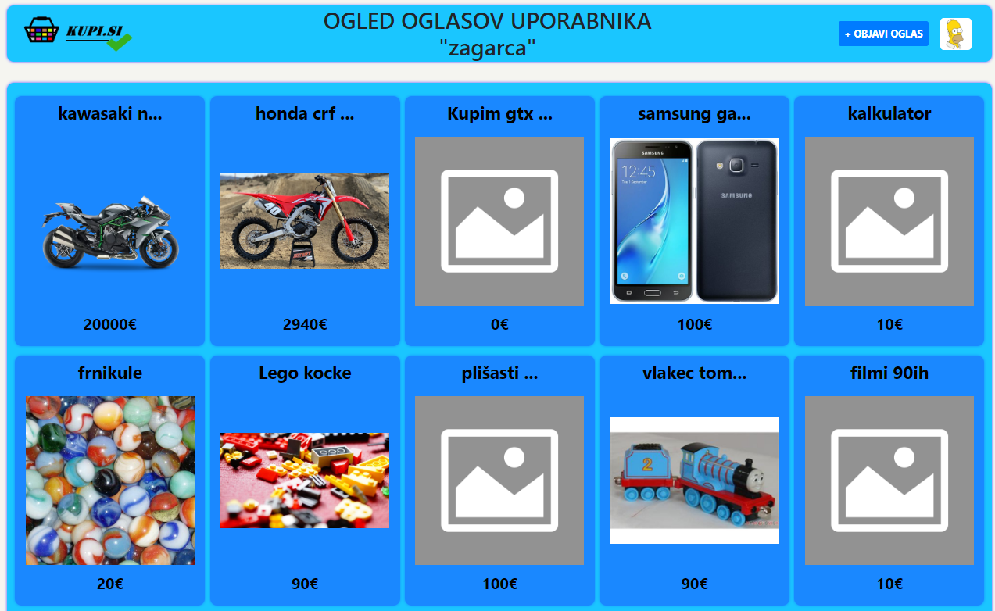

Slika 39: Prikaz vseh oglasov določenega oglaševalca

* 1. Uporabnik in njegovi oglasi

Uporabnik lahko z miško preleti čez svojo sliko profila desno zgoraj, v glavi spletne strani, na kar se pokaže padajoče kazalno okno, prikazano na sliki 40. Vsebuje povezave odjava, uredi račun in ogled svojih oglasov.

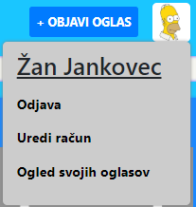

Slika 40: Padajoče kazalno okno

* + 1. Odjava

Ob kliku na povezavo odjava se odjavimo iz računa, kar nas preusmeri na začetno stran in uniči trenutno sejo.

* + 1. Uredi račun

Ob kliku na povezavo Uredi račun, smo preusmerjeni na novo stran, kjer lahko uredimo svoj račun. Ko ustvarimo račun, lahko posodobimo svoje podatke takoj, če smo se slučajno kje zmotili. V obrazce so že vnaprej vpisani vsi podatki tega računa, zato da jih lahko uporabnik lažje vidi in takoj spremeni. Sliko profila posodobimo tako, da z miško kliknemo na trenutno sliko in naložimo izbrano .jpeg, .png ali .gif datoteko. Spremenimo lahko le ime in priimek na vsake 365 dni po zadnji spremembi, telefonsko številko na vsake 30 dni po zadnji spremembi, geslo na vsake 10 dni po zadnji spremembi, sliko svojega profila pa lahko odstranimo ali naložimo na vsake 30 po zadnji spremembi. Spremembe shranimo s pritiskom gumba SHRANI ob vsaki spremembi. Izgled te strani je prikazan na sliki 41.

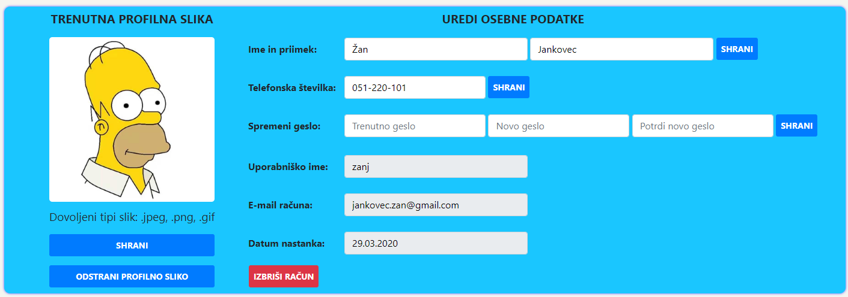

Slika 41: Stran za urejanje računa

Geslo se tako kot pri kreiranju računa šifrira z vgrajeno PHP-funkcijo hash ter tako onemogoča kateremukoli videti dejanskega gesla. Spodnja slika prikazuje blok kode, ki šifrira vpisano geslo z obrazca.



Slika 42: Blok kode, ki šifrira geslo

Geslo uporabnika se nato v podatkovni bazi spremeni z novim šifriranim geslom. Spodnja slika prikazuje blok kode, ki s pomočjo SQL-stavka update posodobi geslo uporabnika.

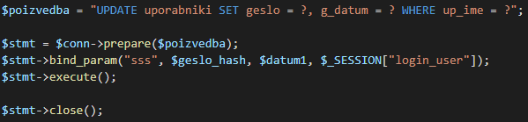

Slika 43: Blok kode, ki posodobi uporabniško geslo na novo geslo

* + 1. Objava oglasa

Vsak prijavljen uporabnik lahko objavi oglas s klikom na gumb OBJAVI OGLAS ob svoji sliki profila v glavi spletne strani. Ob kliku je preusmerjen na novo stran, kjer lahko vnese vse potrebne podatke, naloži slike ter s klikom na gumb OBJAVI oglas tudi objavi. Vsak uporabnik ima lahko objavljenih največ 30 oglasov. Na tri ure pa lahko objavi največ tri oglase. Izgled te strani je prikazan na sliki 44.

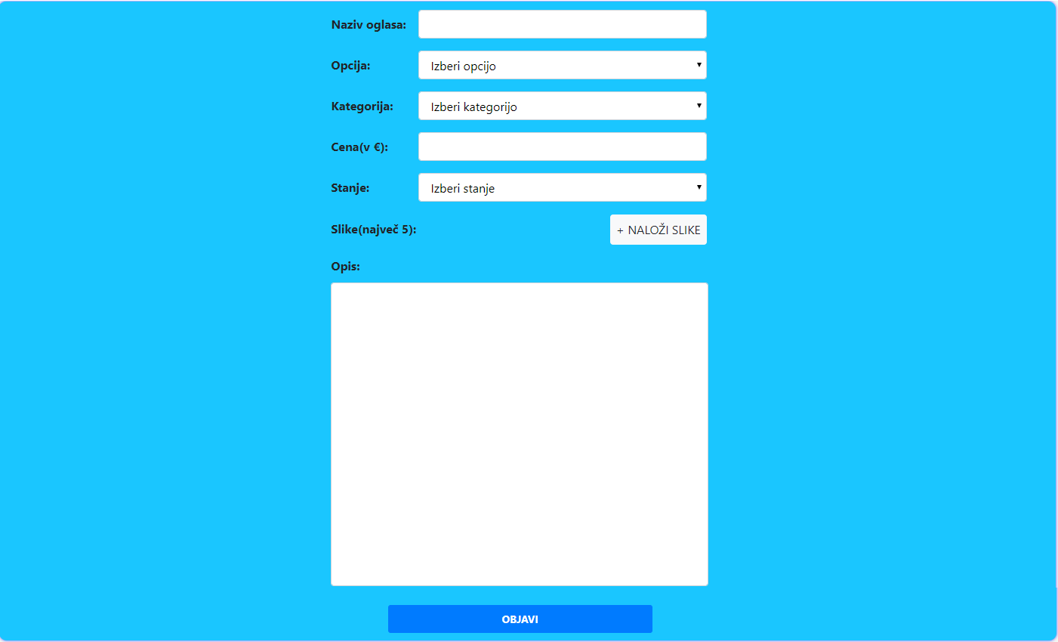

Slika 44: Stran za objavo oglasa

* + 1. Ogled svojih oglasov

Ob kliku na povezavo Ogled svojih oglasov, nas preusmeri na novo stran, kjer se izpišejo vsi naši oglasi. Ob vsakem oglasu je zraven tudi gumb UREDI OGLAS, ki nas preusmeri na novo stran, na kateri lahko uredimo izbrani oglas. Izgled spletne strani je prikazan na sliki 45.

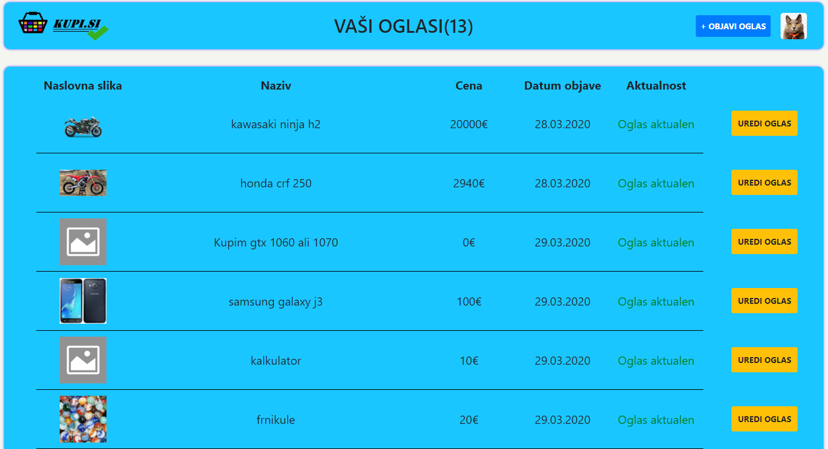

Slika 45: Stran ogleda vseh oglasov uporabnika

* + 1. Uredi oglas

Na tej strani lahko uporabnik uredi izbrani oglas. Sestavljen je iz treh delov. V prvem delu mora uporabnik oglas s klikom na gumb ODSTRANI OGLAS IZ OGLASNIKA odstraniti oglas iz oglasnika, da ga lahko ureja. Ponovno ga lahko objavi šele čez pet dni po odstranitvi s klikom na gumb PONOVNO OBJAVI OGLAS. Oglas lahko s klikom na gumb IZBRIŠI OGLAS tudi izbriše. Izgled prvega dela je prikazan na sliki 46.



Slika 46: Izgled prvega dela strani uredi oglas

V drugem delu lahko uporabnik do največ pet slik s pomočjo klika na gumb DODAJ SLIKO izbere in jih s klikom na gumb POTRDI doda. Uporabnik lahko določene slike s kljukico tudi označi in jih s klikom na gumb ODSTRANI IZBRANE SLIKE odstrani. Izgled drugega dela je prikazan na sliki 47.



Slika 47: Izgled drugega dela strani uredi oglas

V tretjem delu lahko uporabnik oglasu spremeni naziv, opcijo, kategorijo, stanje, ceno ter opis oglasa. Spremembe shrani s klikom na gumb SHRANI ob vsaki spremembi. Izgled tretjega dela je prikazan na sliki 48.

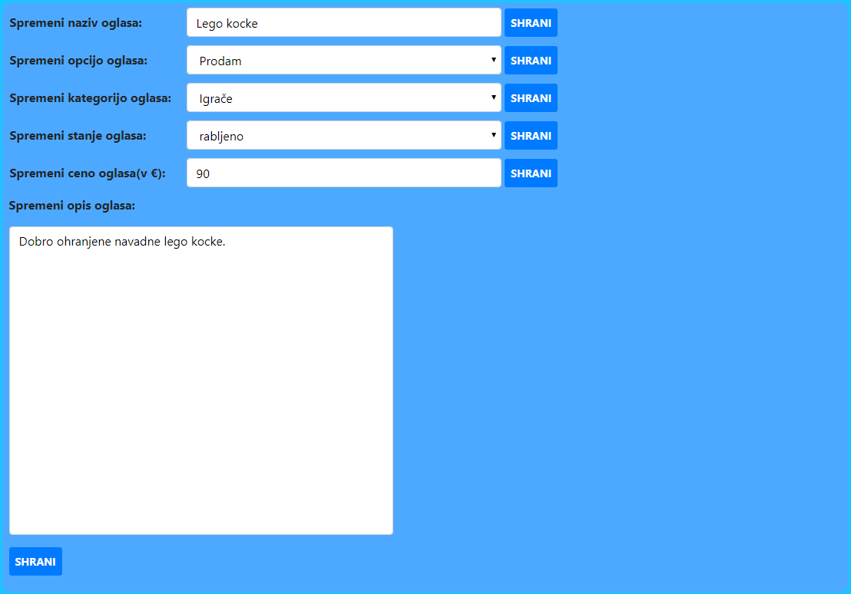

Slika 48: Izgled tretjega dela strani uredi oglas

* 1. Administrator

Ko se administrator prijavi, je preusmerjen na svojo stran, kjer izbira med prikazom uporabnikov ali oglasov. Lahko si tudi spremeni geslo, a s tem mora vnesti staro geslo, novo geslo ter to potrditi z gumbom POTRDI. Administrator spletne strani je zadolžen za nadzor nad uporabniki in oglasi. Če uporabnik slučajno objavi neprimeren oglas, ga opozori in mu oglas onemogoči. Če si uporabnik ustvari račun z neprimernimi podatki ali neprimerno sliko profila, ga opozori, onemogoči dostop do računa in mu podatke uredi ali pa račun izbriše. Izgled izbire opcije prikaza je prikazan na sliki 49.

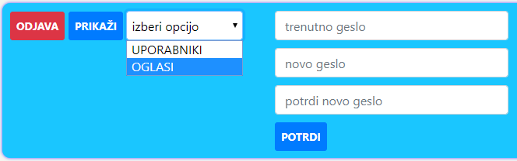

Slika 49: Izgled začetnega okna administratorja

* + 1. Prikaz uporabnikov

Ob izbiri opcije uporabniki, se izpiše prvih 30 uporabnikov razen glavnega administratorja. Vsak stranski administrator ima svojo sliko profila, da je razločen od ostalih. Uporabnike lahko iščemo po identifikaciji, uporabniškem imenu, imenu ali priimku s klikom na gumb PRIKAŽI in pravilno vnesenim podatkom v obrazcu. Ob kliku na gumb UREDI RAČUN zraven uporabnika nas preusmeri na novo stran, kjer lahko izbrani račun uredimo. Izgled okna prikaz uporabnikov je prikazan na sliki 50.

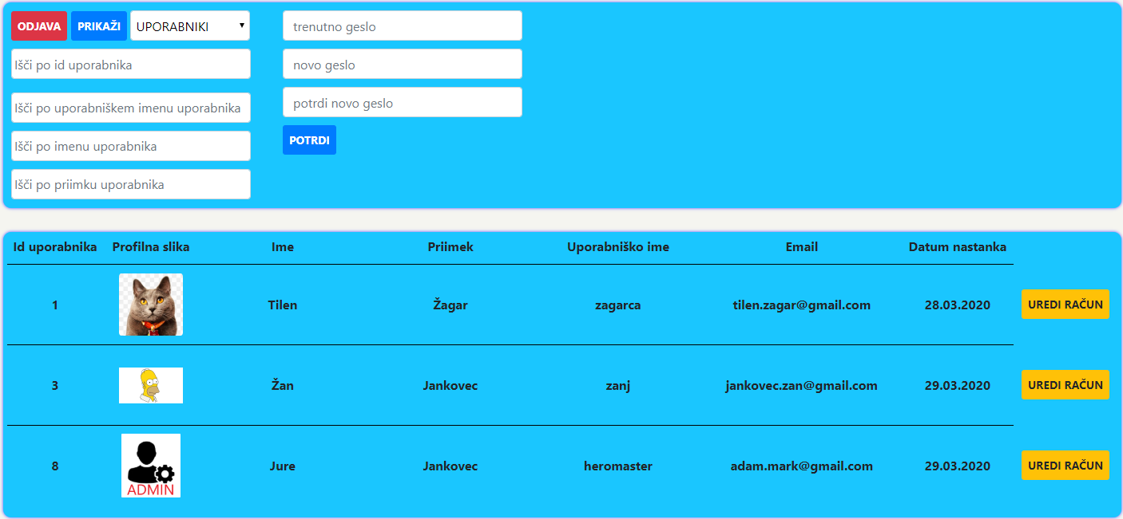

Slika 50: Izgled strani z opcijo uporabniki

Na novi strani, kjer lahko račun uredimo, ga moramo najprej deaktivirati, tako da označimo NE pred aktivnost računa in kliknemo na gumb POTRDI. Obenem moramo navesti tudi razlog deaktivacije, ki je nato poslan na uporabnikov e poštni naslov, preden lahko račun spreminjamo. S klikom na gumb POTRDI SPREMEMBE, potrdimo vse spremembe, če smo jih navedli. S klikom na gumb PONASTAVI GESLO, geslo uporabniku ponastavi na naključno in mu ga pošlje na e poštni naslov. S klikom IZBRIŠI RAČUN izbrišemo ta uporabniški račun in temu uporabniku na e poštni naslov naslov pošljemo, da je bil njegov račun izbrisan. S klikom na gumb ODSTRANI SLIKO odstranimo sliko uporabniškega računa. Določen uporabniški račun lahko tudi določimo za stranskega administratorja s tem, da označimo DA pred pravice administratorja in gumbom POTRDI. Ta procedura izbriše vse oglase tega uporabnika, ponastavi sliko profila, onemogoči dostop do prikaza računa navadnim uporabnikom in omogoči dostop do prikaza računa administratorja. Izgled okna uredi računa z administrativnimi pravicami je prikazan na sliki 51.

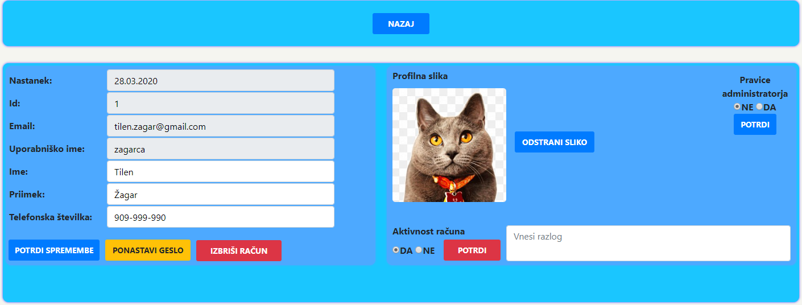

Slika 51: Prikaz srani urejanje računa kot administrator

* + 1. Prikaz oglasov

Ob izbiri opcije oglasi se izpiše prvih 30 oglasov. Oglase lahko iščemo po identifikaciji uporabnika, identifikaciji oglasa, uporabniškem imenu uporabnika ali po nazivu oglasa. Ob kliku na gumb UREDI OGLAS, nas preusmeri na novo stran, kjer lahko uredimo ta določen oglas. Izgled okna prikaz oglasov je prikazan na sliki 52.

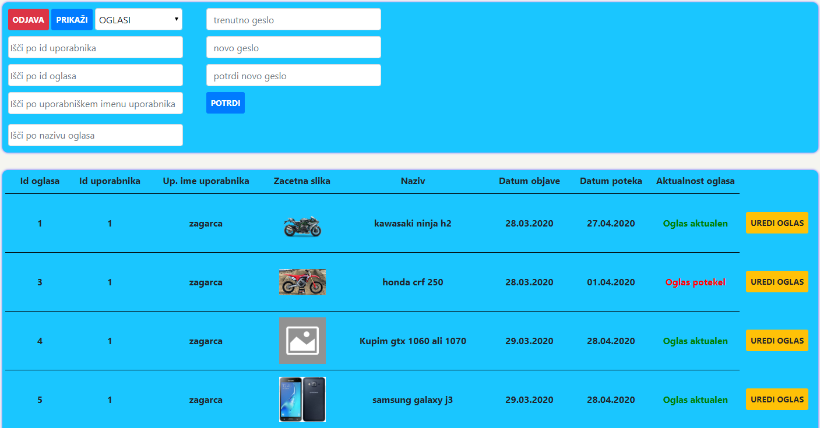

Slika 52: Izgled okna z opcijo oglasi

Nova stran, kjer lahko oglas uredimo, je enaka kot pri urejanju oglasov navadnih uporabnikov, le da je pri prvem delu še dodatna opcija aktivnost oglasa, kjer lahko oglas deaktiviramo, da ni viden ne uporabniku, ki ga je objavil, ne kateremukoli drugemu uporabniku. Izgled prvega dela strani urejanja oglasa administratorja je prikazan na sliki 53.



Slika 53: Prikaz prvega dela urejanje oglasa kot administrator

1. Zaključek

V času izdelovanja tega projekta tekom šolskega leta sem se veliko naučil o delovanju in obnašanju spletnih aplikacij. Naučil sem se uporabljati čisto novo knjižico jQuery programskega jezika JavaScript in programski jezik PLSQL ter precej izboljšal znanje programiranja v programskem jeziku PHP. Najtežje od vsega je bilo začeti, ko pa sem končno imel podlago, je implementacija potekala gladko, brez kakšnih večjih zapletov. Največ težav se je pojavilo pri implementaciji izgleda strani, ki sem ga kar hitro odpravil z nasveti in pomočjo mentorja. Trenutno še ne bi rekel, da je izdelek na ravni funkcionalnosti za objavo v javnost in končno uporabo.

1. Viri in literatura

* **Internetni viri**
* Izbira barvnih odtenkov. Dostopno na: <https://www.w3schools.com/colors/colors_picker.asp> (10. 2. 2019),
* Obrazec registracije in povezava s podatkovno bazo. Dostopno na: <https://www.youtube.com/watch?v=lGYixKGiY7Y&> (28. 12. 2019),
* Povezava programa z PHPMailerjom. Dostopno na: <https://www.youtube.com/watch?v=37tSrPc983s&> (15. 1. 2020),
* Baza uporabljenih znakov. Dostopno na: <http://www.amp-what.com/unicode/search/left%20arrow> (15. 2. 2020),
* Izpis tabele podatkov iz podatkovne baze. Dostopno na: <https://www.youtube.com/watch?v=bHFoobciCTM> (30. 1. 2020),
* Obrazec prijave z sejo. Dostopno na: <https://www.youtube.com/watch?v=8G7271LAyHY&> (4. 1. 2020),
* Uporaba knjižnice jQuery za nežne anmacije. Dostopno na: <https://stackoverflow.com/questions/12458237/how-to-smooth-jquery-animations> (15. 2. 2020),
* Uporaba tehnologije ajax za preprečitev osveževanja strani. Dostopno na: <https://stackoverflow.com/questions/27759380/how-to-stop-refreshing-page-after-ajax-call> (16.2.2020),
* Pozicije kaskadne stilske podloge CSS. Dostopno na: <https://www.w3schools.com/css/css_positioning.asp> (1.2.2020).
* **Šolski viri**
* Lasten zvezek predmeta NSA četrtega letnika,
* Lasten zvezek predmeta NPB četrtega letnika.
* **Slikovni viri**
* Vse slike so avtorjeva last.

Izjava o avtorstvu

Izjavljam, da je strokovno poročilo spletna aplikacija kupi.si v celoti moje avtorsko delo, ki sem ga izdelal samostojno s pomočjo navedene literature in pod vodstvom mentorja.

1. 4. 2020 Žan Jankovec

_________